**Hans Laurits Peder Jensen Rin_1746**

f. 12/10 1893 i Kølstrup, Bjerge Herred, Odense Amt

Military service with Garderhusarregimentet:

15 april 1912 -8 oktober 1913

2 august 1914 – 30 maj 1915

1 november 1915 – 13 januar 1916

15 juni 1916 – 30 august 1916

2 februar 1917 – 1 april 1917

7 august 1917 – 11 oktober 1917

**Tilgangsrulle 1911 Odense Amt, Viby Sogn = lægd no. 122 (opsl. 444)**

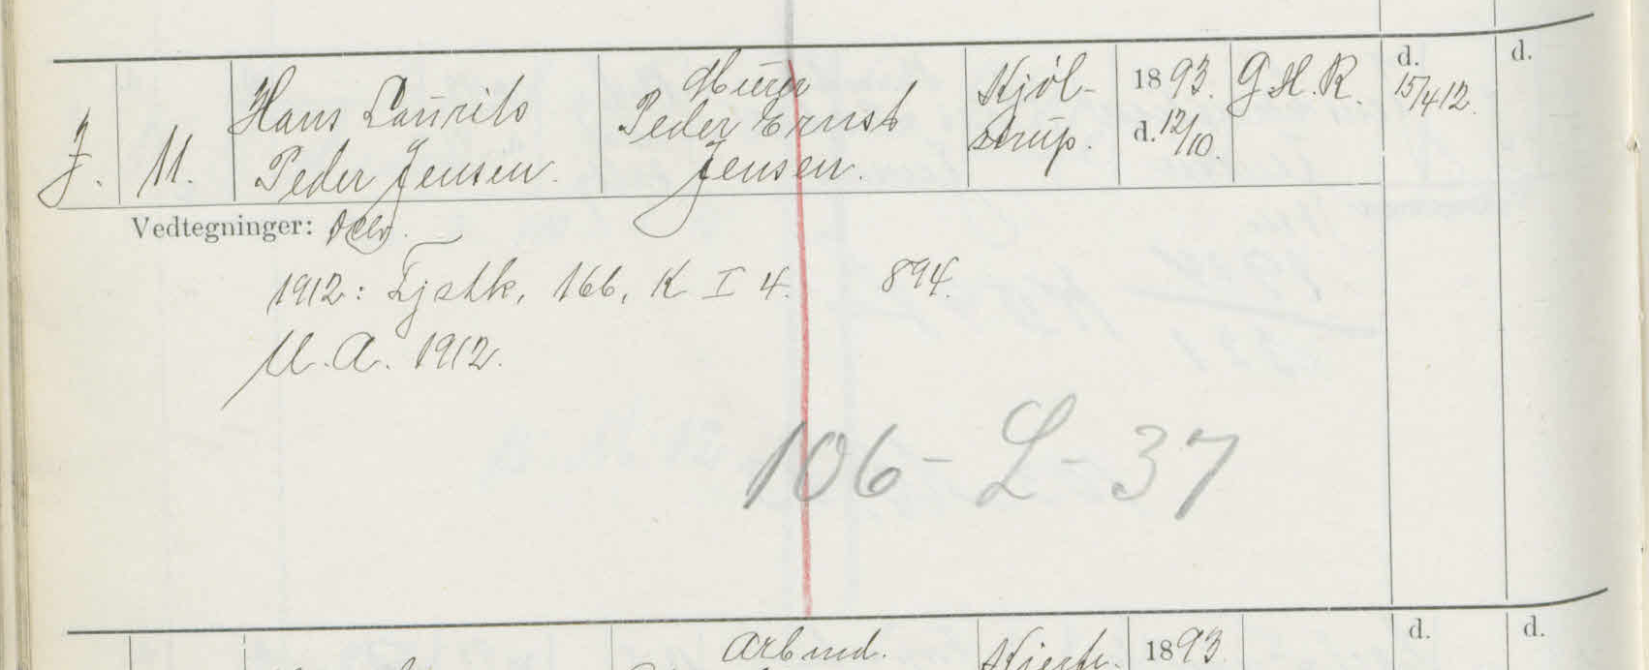

Rejser i 1913 til Kølstrup Sogn

**Tilgangsrulle 1913 Odense Amt, Kølstrup Sogn = lægd no. 106**

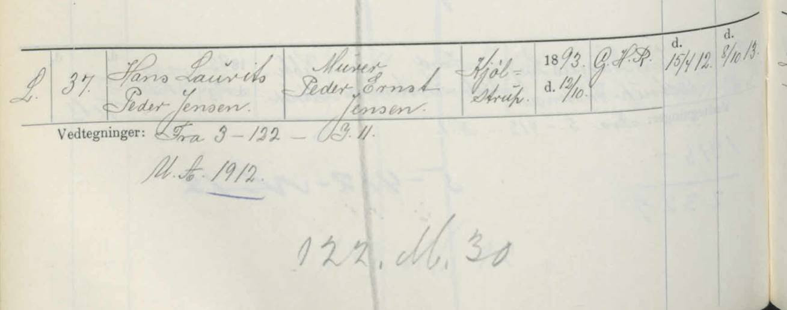

This gives us his and his fathers name. His birthdate and place.

At the right you will see G.H.R – 15/4 15  8/10 13 This means he served with Garderhusar Regimented 15 april 1912 to 8 oktober 1913.

Then you will see Fra 3-122-J 11 meaning he was coming from 3 udskrivningskreds lægd 122 ( lægd 122 = Viby Sogn) so we maybe can find him in Viby Sogn census 1911

You see 122. M.30 this means he is going back to Viby in 1914

**Tilgangsrulle 1914 Odense Amt, Viby Sogn = lægd no. 122 (opsl. 570)**

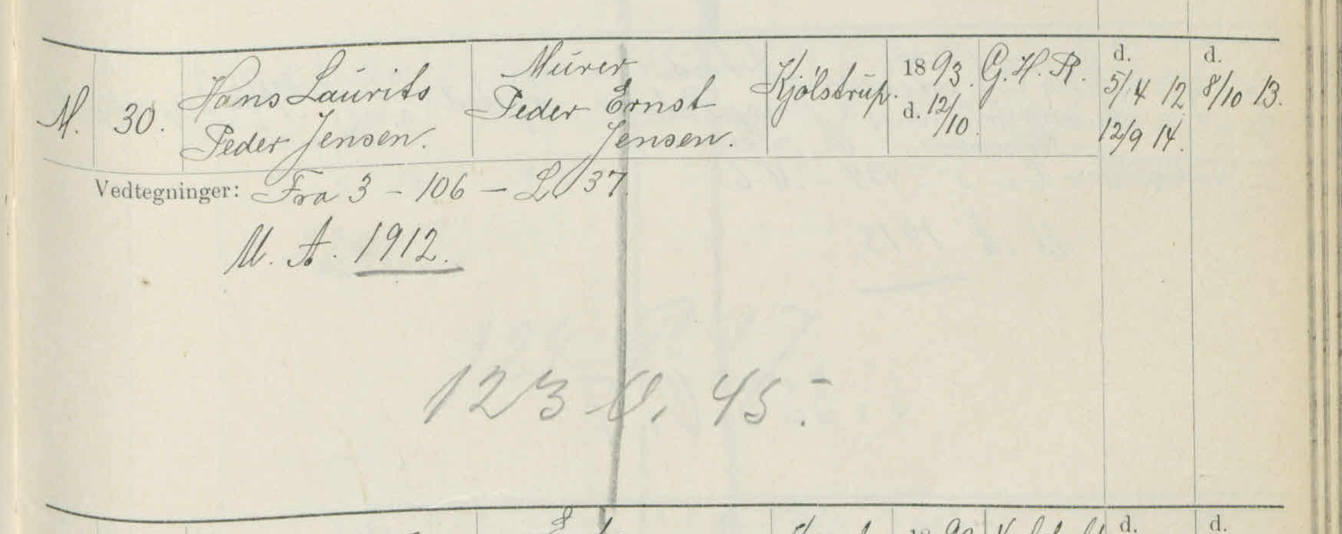

Rejser i 1916 til Odense (lægd 123)

**Tilgangsrulle 1916 Odense Amt, Odense = lægd no. 123 (opsl. 533)**

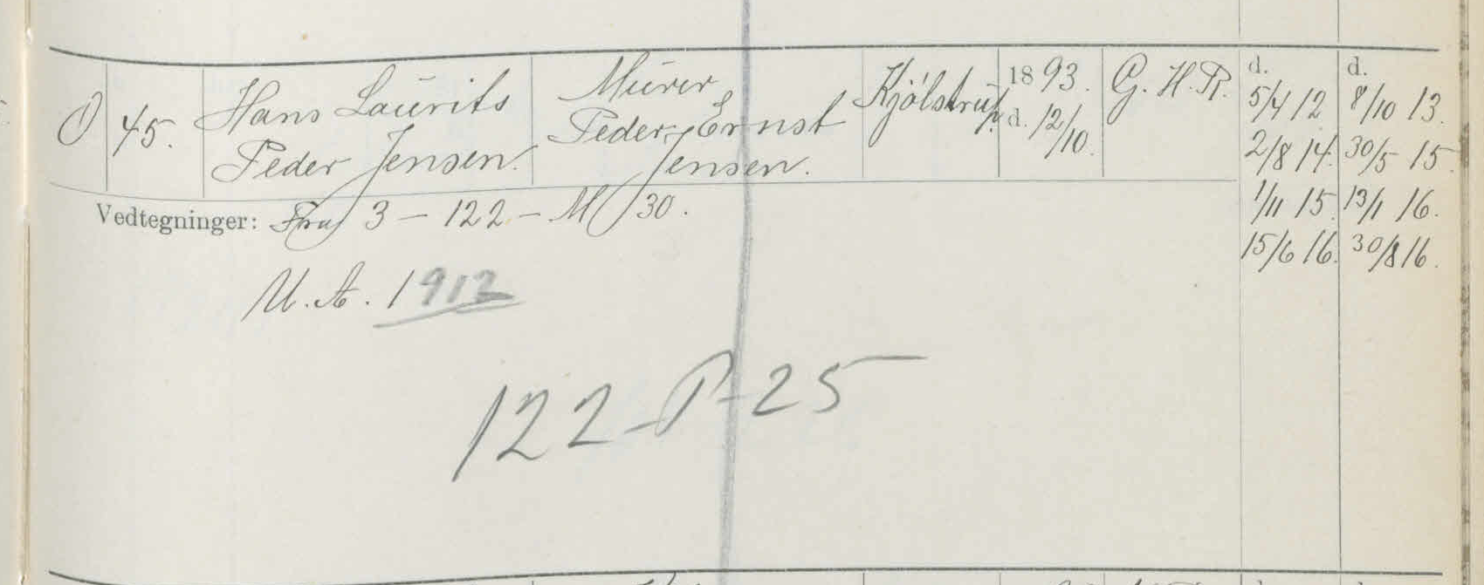

Rejser i 1917 til Viby Sogn

**Tilgangsrulle 1917 Odense Amt, Viby Sogn = lægd no. 122 (opsl. 505)**

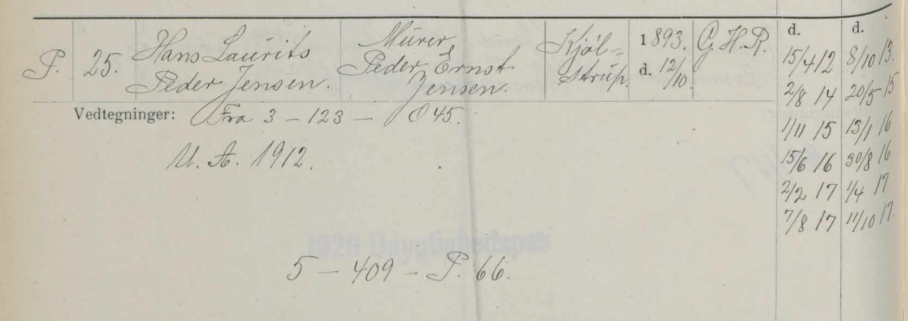

Rejser i 1917 videre til 5 Udskrivningskreds lægd nr. 409, Visborg Sogn, Hindsted Herred, Ålborg Amt

**Tilgangsrulle 1917 5 Udskrivningskreds, Visborg Sogn = lægd no. 409 (opsl. 505)**

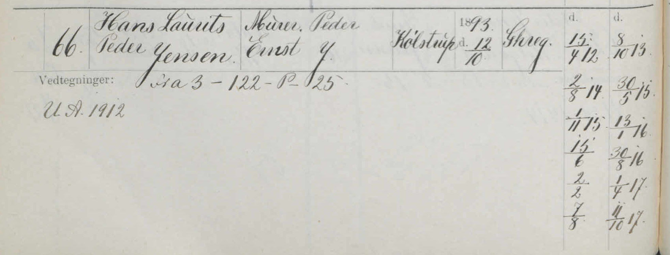

Bliver i Visborg

**Omskrevet 1927 5 Udskrivningskreds, Visborg Sogn = lægd no. 409 (opsl. 489)**

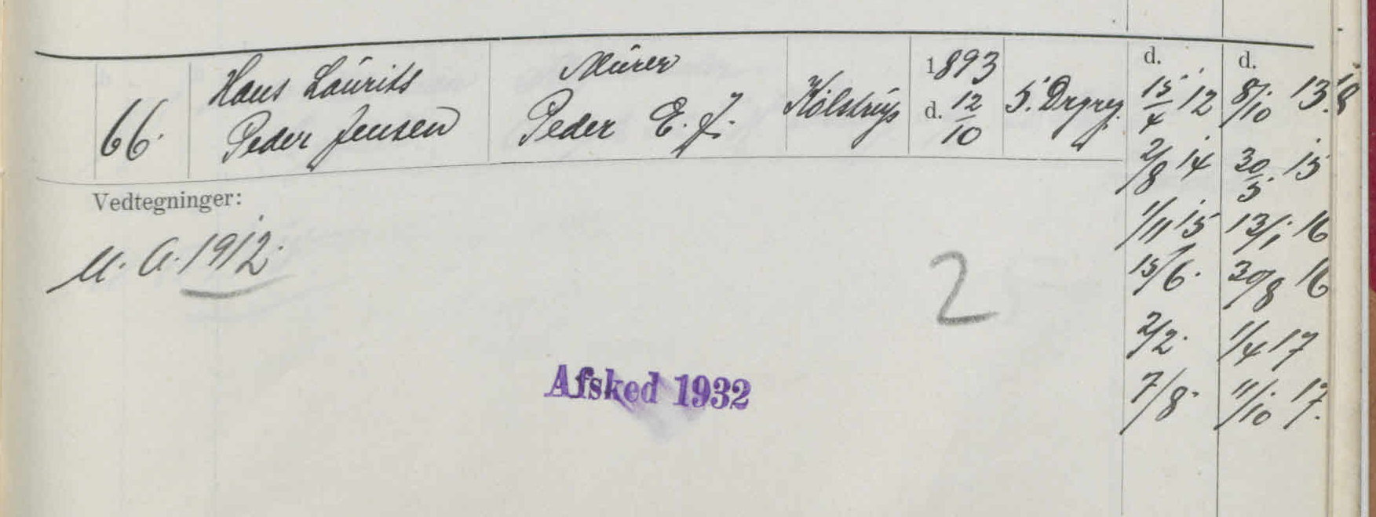

He stayes in Visborg at least until 1932 where he is dismissed from military registration.